CitaJusta Mockups y Evidencias Visuales
Fase 2 – Proyecto APT122
1. Propósito y alcance de las evidencias visuales
Este documento reúne 18 apartados con capturas reales de las interfaces Web y Desktop de CitaJusta, incorporadas para respaldar el avance del proyecto Capstone, Fase 2 (APT122). Permite identificar la finalidad de cada pantalla, sus actores y el alcance específico de la evidencia visual. Aunque el término académico es «mockups», aquí se documentan principalmente pantallas de la aplicación en ejecución, no diseños hipotéticos.
2. Criterio de registro y límites de las capturas
Cada evidencia contiene una descripción funcional y un comentario que delimita lo que puede concluirse de la captura. Se conservan las imágenes proporcionadas por el equipo sin modificarlas. Las capturas no sustituyen pruebas automatizadas, verificaciones de seguridad ni validaciones de procesos que no aparezcan ejecutados. Fecha de referencia de la documentación: 15 de octubre de 2026.
3. Relación de pantallas documentadas
Módulo | Pantalla / evidencia sugerida | Observación
Web | Inicio / búsqueda de horas | Filtros y navegación del usuario
Web | Resultados de búsqueda | Cupos y selección de horario
Web | Reserva confirmada | Comprobante de cita agendada
Web | Mis citas | Consulta de reservas y estados
Web | Lista de espera | Inscripción, estado y preferencias
Web | Ofertas / notificaciones | Avisos internos mostrados en captura
Web | Mi cuenta | Perfil y opción de acceso con Google
Web | Correo de confirmación | Correo HTML visualizado en bandeja
Desktop | Login Desktop | Formulario de acceso institucional
Desktop | Inicio institucional | Navegación y accesos directos
Desktop | Sedes y servicios | Consulta de catálogo institucional
Desktop | Profesionales | Listado de profesionales demo
Desktop | Agenda | Citas, disponibilidad y bloqueos
Desktop | Asistencia | Consulta de citas y controles de resultado
Desktop | Reasignaciones | Consulta y trazabilidad de proceso
Desktop | Reportes | Indicadores por período
Desktop | Auditoría | Historial de eventos institucionales
Desktop | Contexto y cuenta | Ámbito de la sesión y roles
4. Mockups y evidencias del módulo Web
Estas evidencias corresponden a la experiencia del usuario final al reservar y gestionar sus citas desde la aplicación Web.
4.1. Inicio / búsqueda de horas
Pantalla principal donde el usuario selecciona institución, sede, servicio y rango de búsqueda.
Descripción breve de la pantalla
La pantalla de inicio de CitaJusta Web permite al usuario buscar una atención seleccionando institución, sede y servicio. Incluye la opción de elegir una fecha específica o un rango flexible, además del acceso a las secciones de citas, lista de espera y notificaciones.
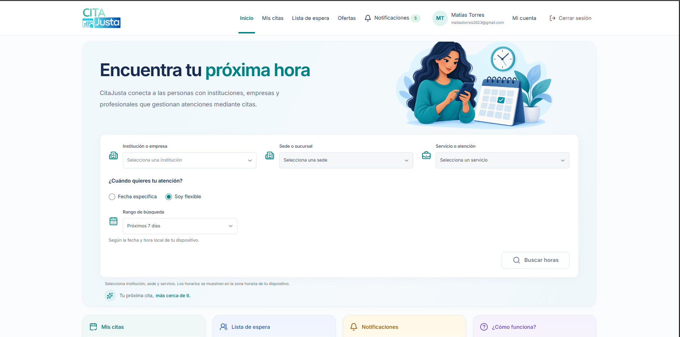
Comentario / alcance de la evidencia
La captura documenta la estructura de navegación y el formulario de búsqueda. Por sí sola no acredita una reserva; ese resultado se muestra en las evidencias de búsqueda y confirmación posteriores.

4.2. Resultados de búsqueda
Listado de horas disponibles encontradas por el sistema para la búsqueda realizada.
Descripción breve de la pantalla
El usuario consulta los cupos disponibles para los filtros ingresados y obtiene un listado que identifica el profesional, el servicio, la sede, la fecha y el horario ofrecido. Desde cada resultado puede iniciar la reserva del cupo seleccionado.
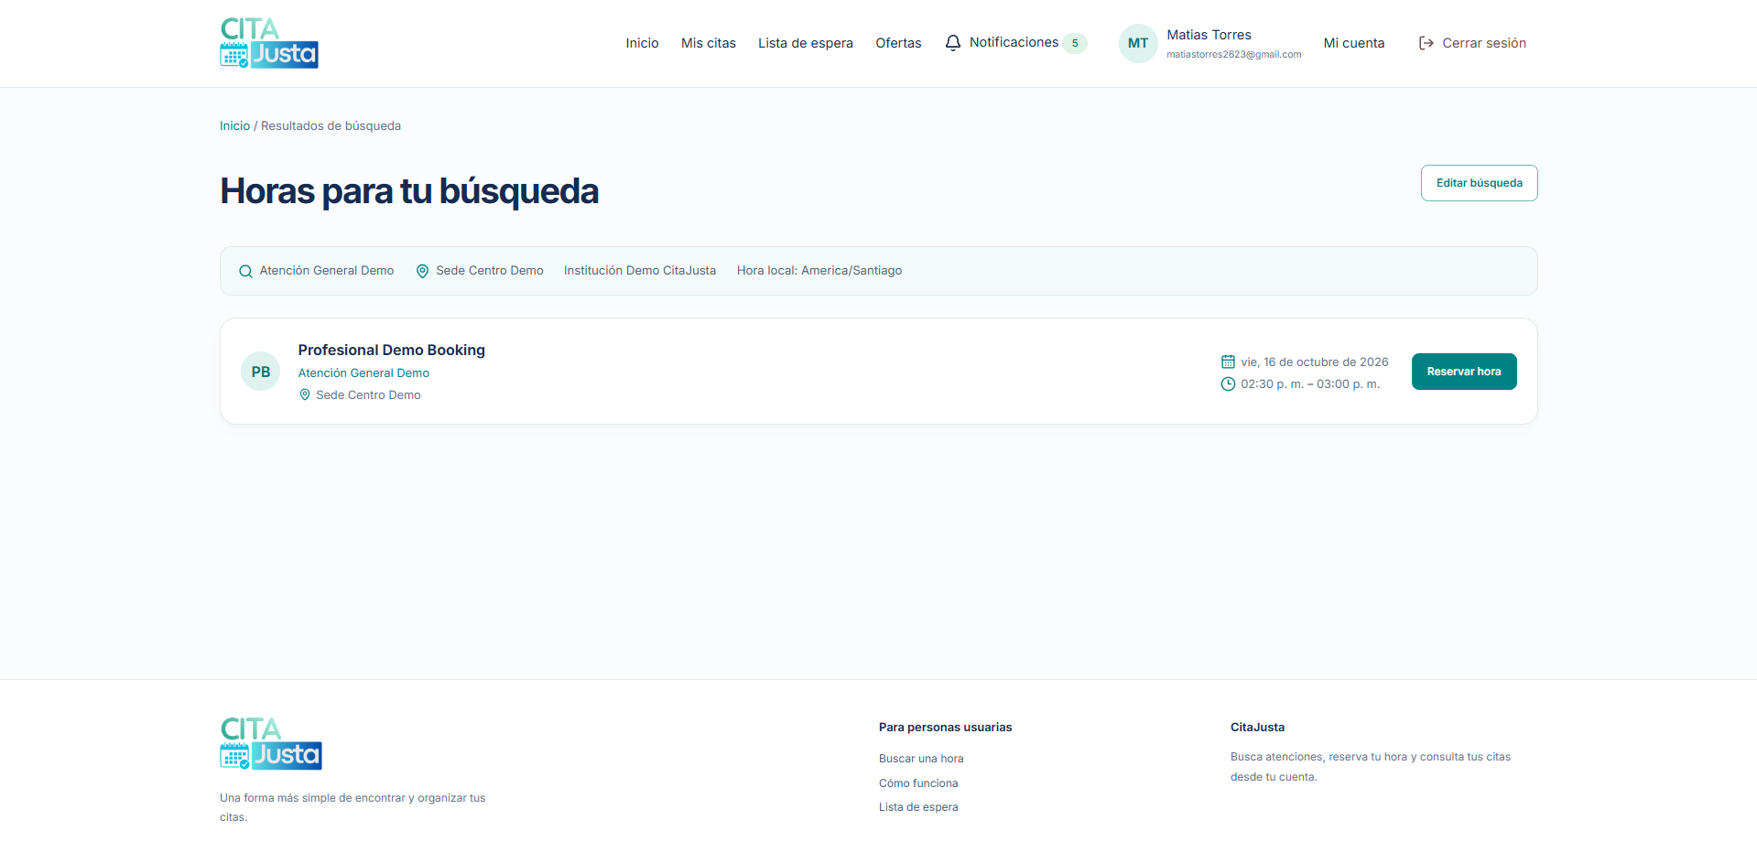
Comentario / alcance de la evidencia
La captura corresponde a la visualización de disponibilidad de Atención General Demo con Profesional Demo Booking. La selección definitiva del cupo depende de la validación de disponibilidad al ejecutar la reserva.

4.3. Reserva confirmada
Comprobante visual mostrado al usuario una vez realizada la reserva de una cita.
Descripción breve de la pantalla
Después de realizar una reserva desde Web, el sistema presenta un comprobante con el servicio, profesional, sede, fecha, horario y estado de la cita. La pantalla permite acceder a «Mis citas» o volver al inicio.
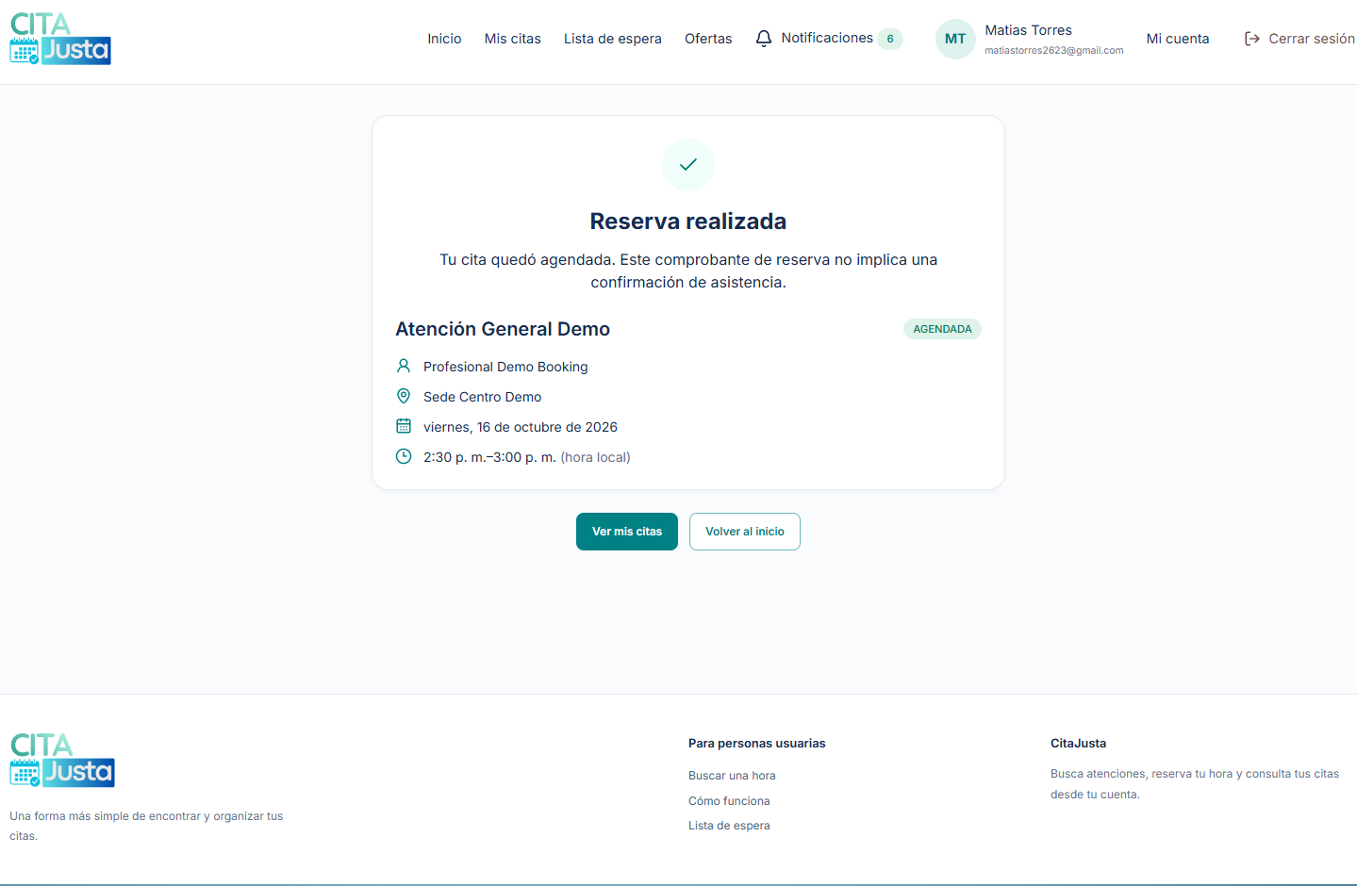
Comentario / alcance de la evidencia
El estado AGENDADA acredita que la cita fue registrada en el sistema en ese momento. El propio comprobante aclara que reservar una hora no implica confirmar la asistencia del usuario a la atención.

4.4. Mis citas
Vista donde el usuario consulta sus citas registradas y su estado.
Descripción breve de la pantalla
La sección «Mis citas» permite consultar las reservas asociadas a la cuenta autenticada, ordenadas y acompañadas por su estado y datos de atención. También se observan acciones disponibles según el estado de cada cita, como la consulta de ubicación o la opción de cancelación.
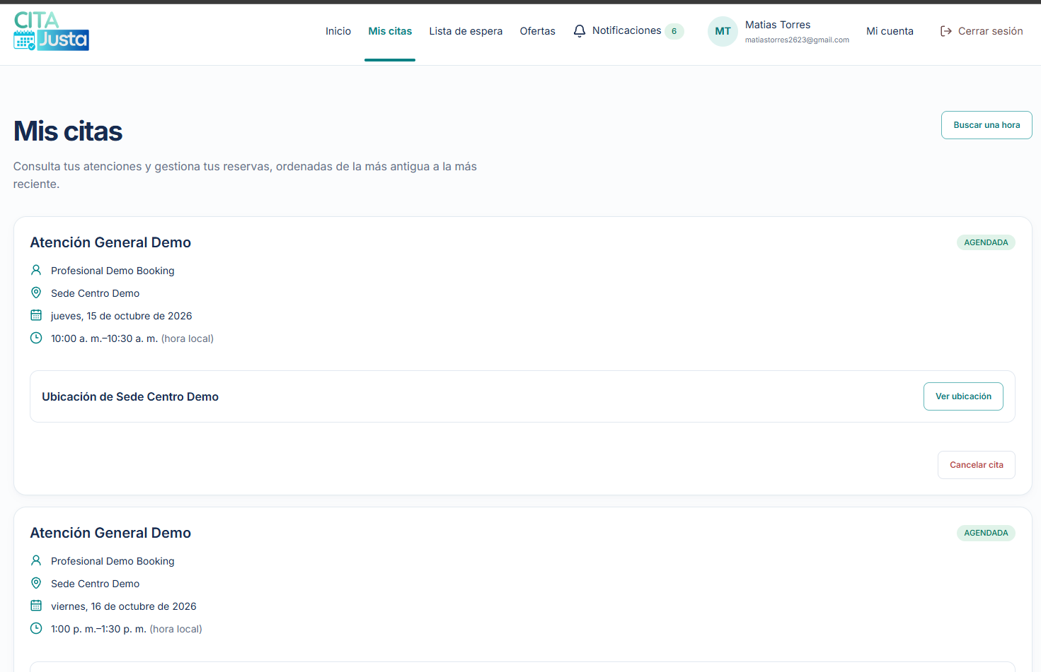
Comentario / alcance de la evidencia
La captura muestra registros de citas y la información necesaria para que el usuario realice seguimiento. La presencia de un botón de cancelación no constituye, por sí misma, evidencia de una cancelación ejecutada.

4.5. Lista de espera
Pantalla relacionada con la inscripción o consulta de lista de espera.
Descripción breve de la pantalla
El usuario puede acceder a «Mi lista de espera», seleccionar un servicio, elegir opcionalmente una sede y consultar las solicitudes registradas. Las capturas muestran tanto una vista sin solicitudes abiertas como otra con una inscripción activa y accesos a sus preferencias.
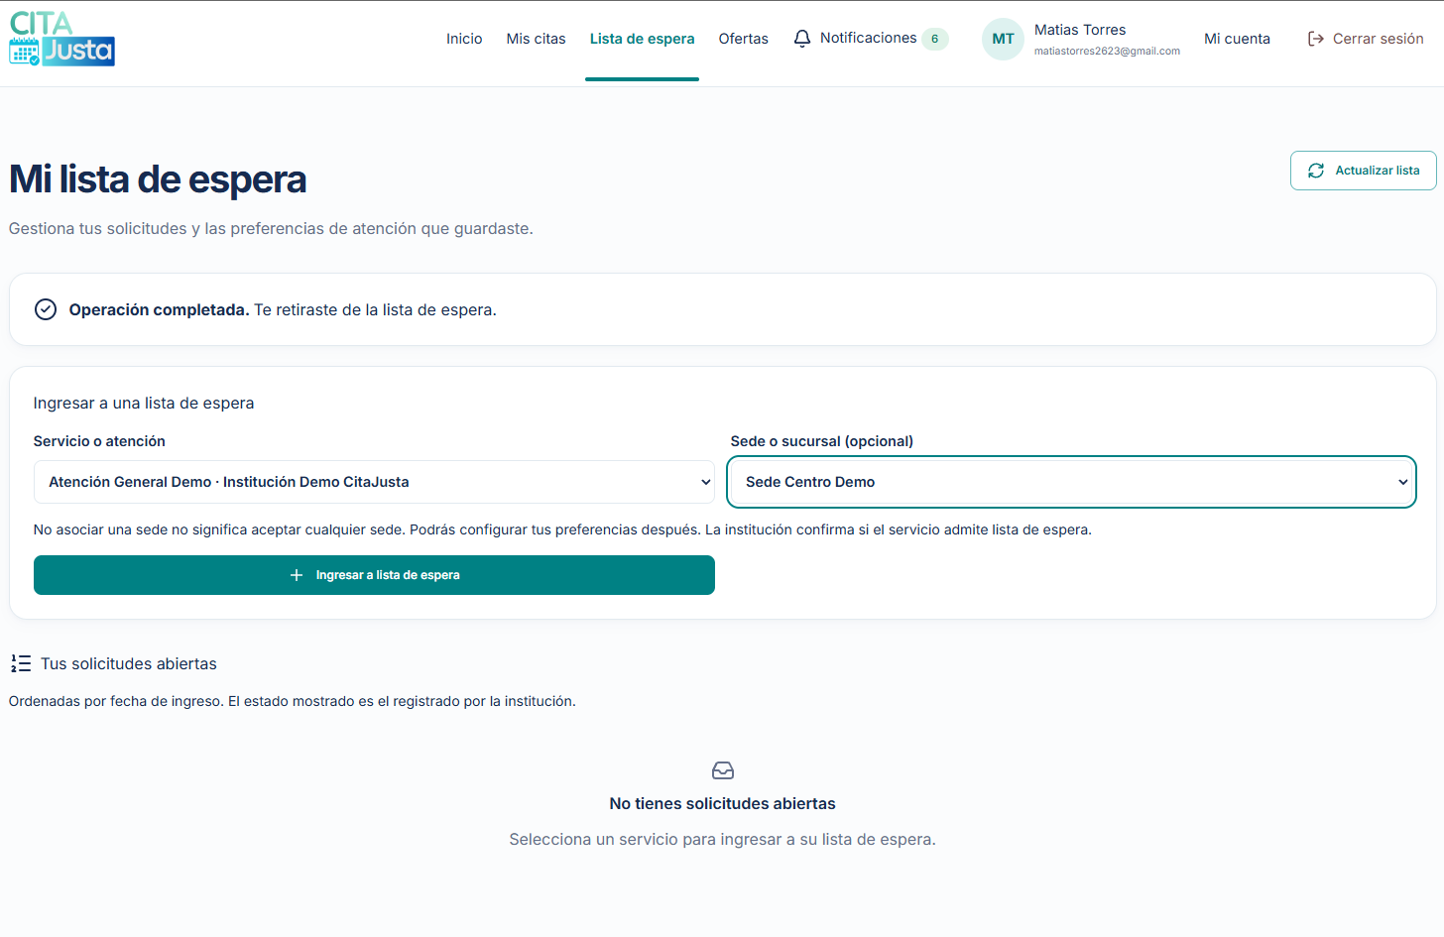
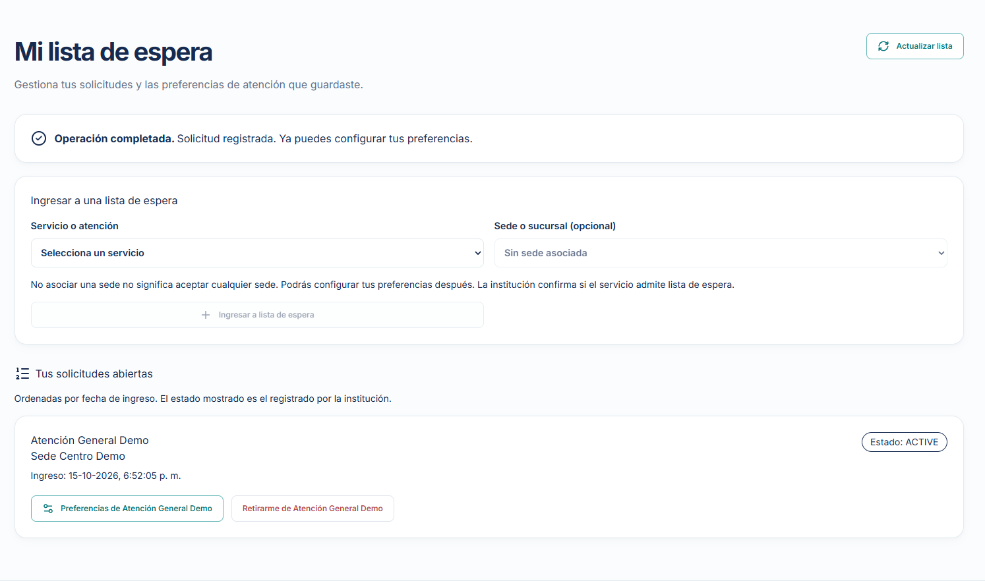
Comentario / alcance de la evidencia
Estas evidencias representan estados distintos de la lista de espera, no necesariamente un mismo instante. La inscripción permite participar en futuros procesos elegibles, pero no garantiza que exista una oferta ni que se recupere un cupo.

4.6. Ofertas / notificaciones
Vista de notificaciones internas del usuario, vinculadas con sus reservas y movimientos de lista de espera.
Descripción breve de la pantalla
La pantalla capturada corresponde al centro de notificaciones Web, que reúne avisos internos vinculados con reservas y movimientos de la lista de espera. Muestra el estado de lectura y acciones para consultar o marcar notificaciones.
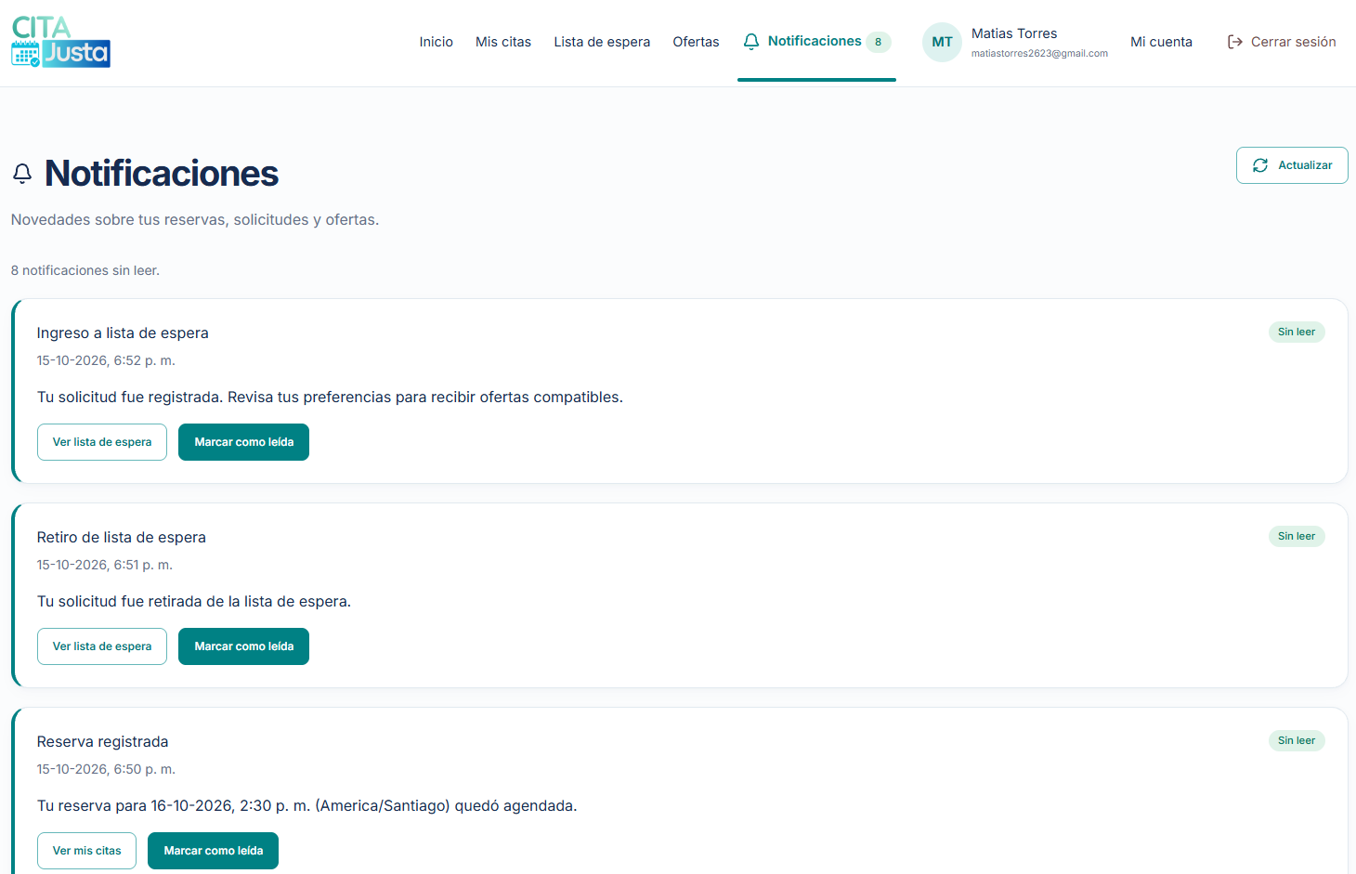
Comentario / alcance de la evidencia
La evidencia acredita la consulta de notificaciones internas, incluidas las relacionadas con ingresos, retiros y reservas. No se presenta aquí una captura específica de la vista de ofertas; por tanto, no se afirma que exista una oferta activa en esta imagen.

4.7. Mi cuenta
Pantalla de configuración de cuenta o preferencias del usuario.
Descripción breve de la pantalla
La sección «Mi cuenta» presenta la información básica de la sesión del usuario y las opciones de acceso relacionadas con su cuenta. En la captura se observa una opción de conexión o autenticación mediante Google.
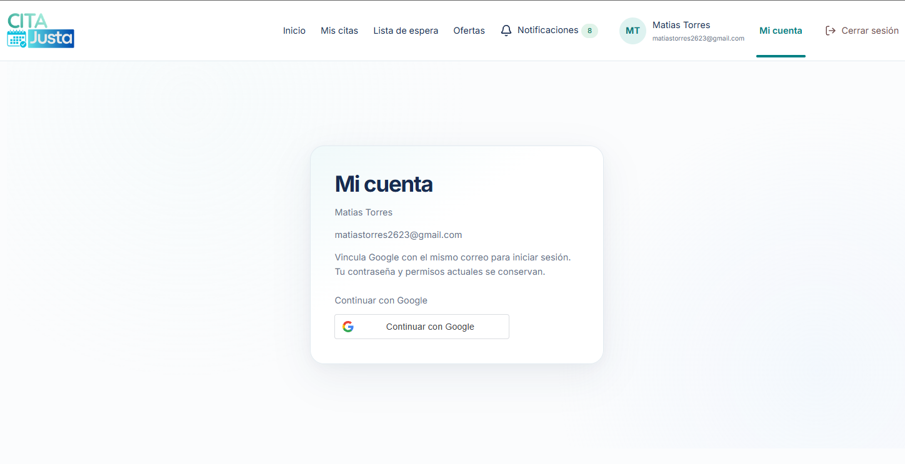
Comentario / alcance de la evidencia
La imagen documenta la existencia de la vista de cuenta y la opción visual de Google. No demuestra por sí sola una sincronización exitosa con Google Calendar ni autoriza a publicar credenciales o información personal adicional.

4.8. Correo de confirmación
Evidencia del correo de confirmación recibido tras realizar una reserva.
Descripción breve de la pantalla
Como evidencia complementaria al recorrido Web, se incluye un correo HTML de confirmación de reserva visualizado en un cliente de correo. En la captura se aprecia la identidad de CitaJusta, el mensaje de reserva registrada y un bloque con información de fecha y horario.
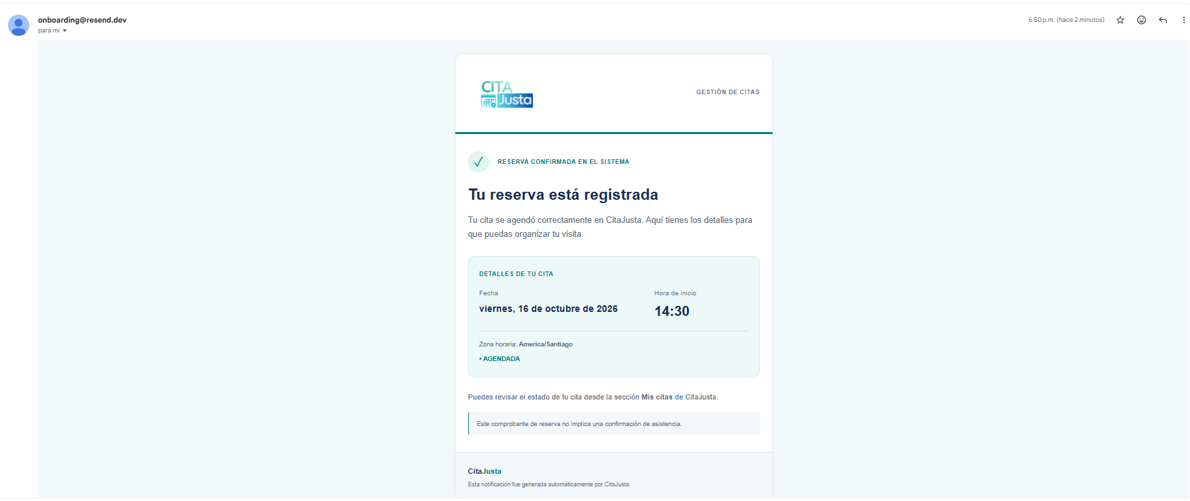
Comentario / alcance de la evidencia
Se comprobó manualmente la recepción de correos de reserva mediante Resend durante la preparación de la demostración. El remitente utilizado es de pruebas; no se afirma un dominio de envío propio ni disponibilidad irrestricta para destinatarios externos.

5. Mockups y evidencias del módulo Desktop institucional
Estas evidencias corresponden a la aplicación institucional de escritorio y muestran los módulos de gestión, operación, análisis y auditoría.
5.1. Login Desktop
Pantalla de acceso al módulo institucional de escritorio.
Descripción breve de la pantalla
La aplicación Desktop presenta una pantalla de acceso institucional en la que el usuario ingresa sus credenciales para iniciar una sesión. La interfaz separa el mensaje de bienvenida del formulario de autenticación.
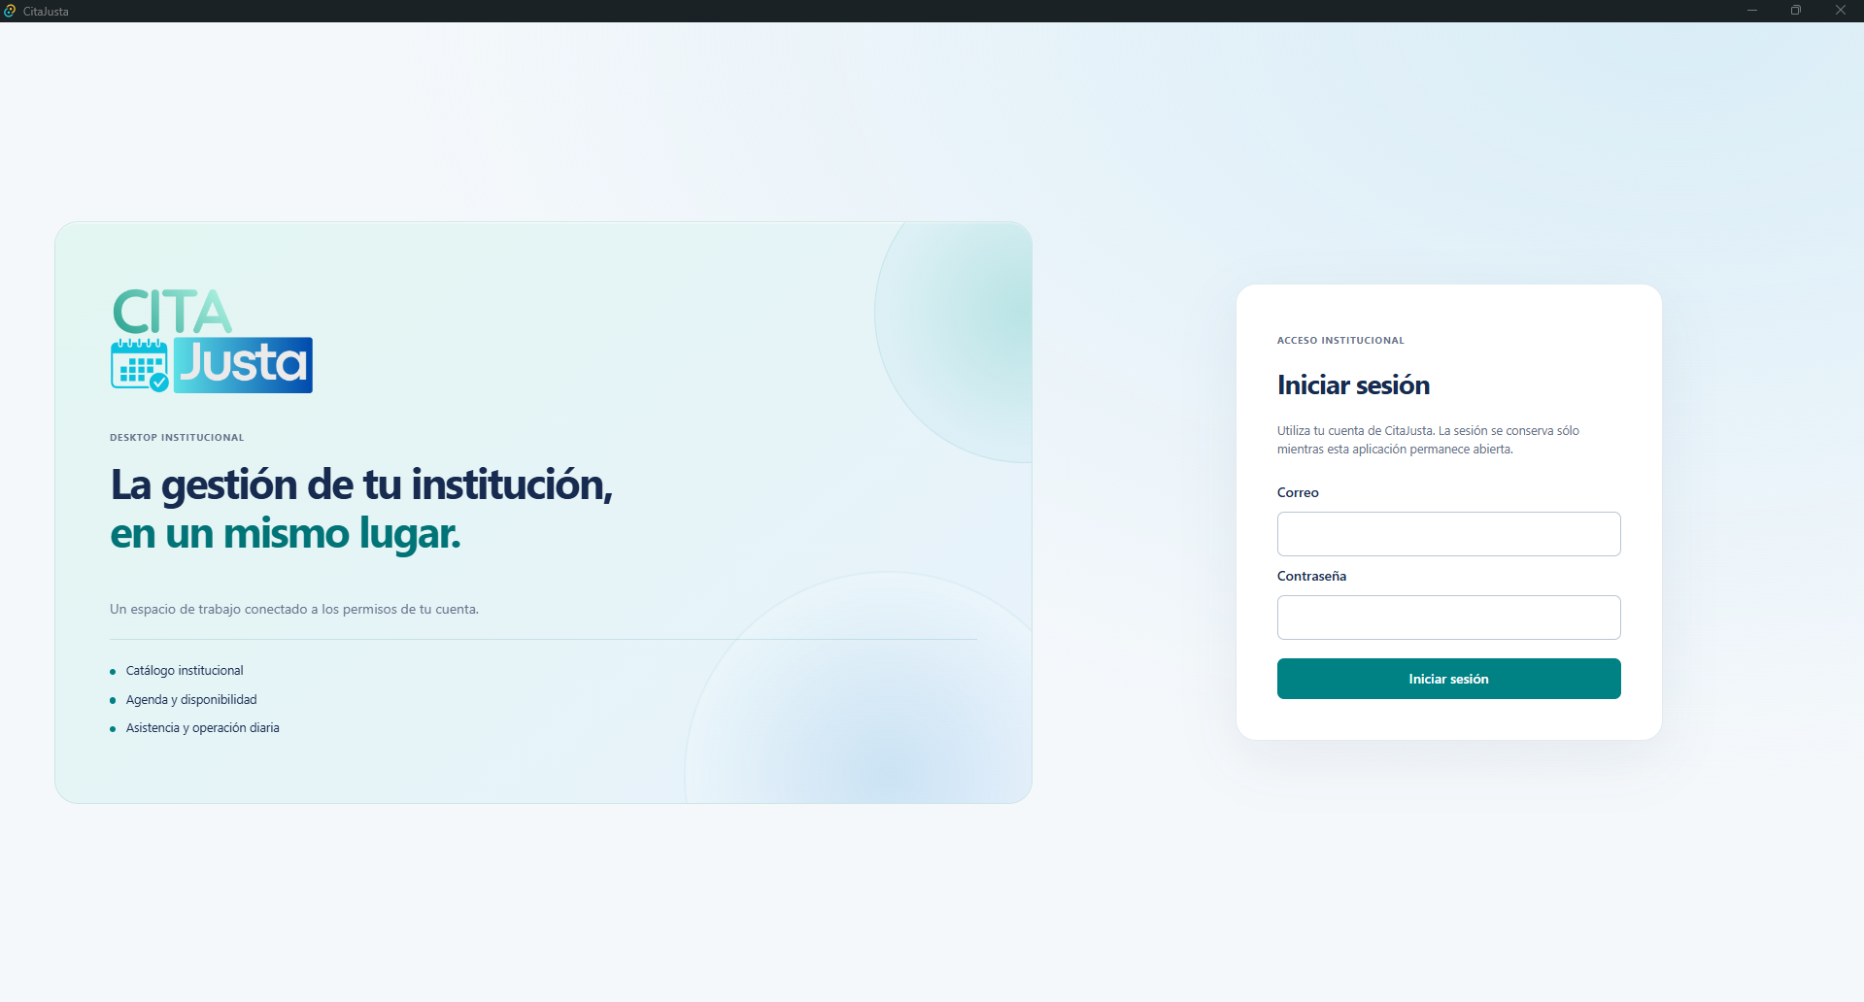
Comentario / alcance de la evidencia
La captura evidencia el diseño de acceso al entorno de gestión institucional. La autorización de operaciones posteriores corresponde al backend y a los permisos de la cuenta; no debe incluirse ninguna contraseña en el documento.

5.2. Inicio institucional
Pantalla principal de bienvenida y accesos directos a los módulos.
Descripción breve de la pantalla
Tras autenticarse, el usuario institucional visualiza una pantalla de inicio con navegación lateral y accesos directos a los módulos de catálogo, agenda y operación diaria. La vista presenta el contexto general de trabajo y orienta la selección del contexto institucional.
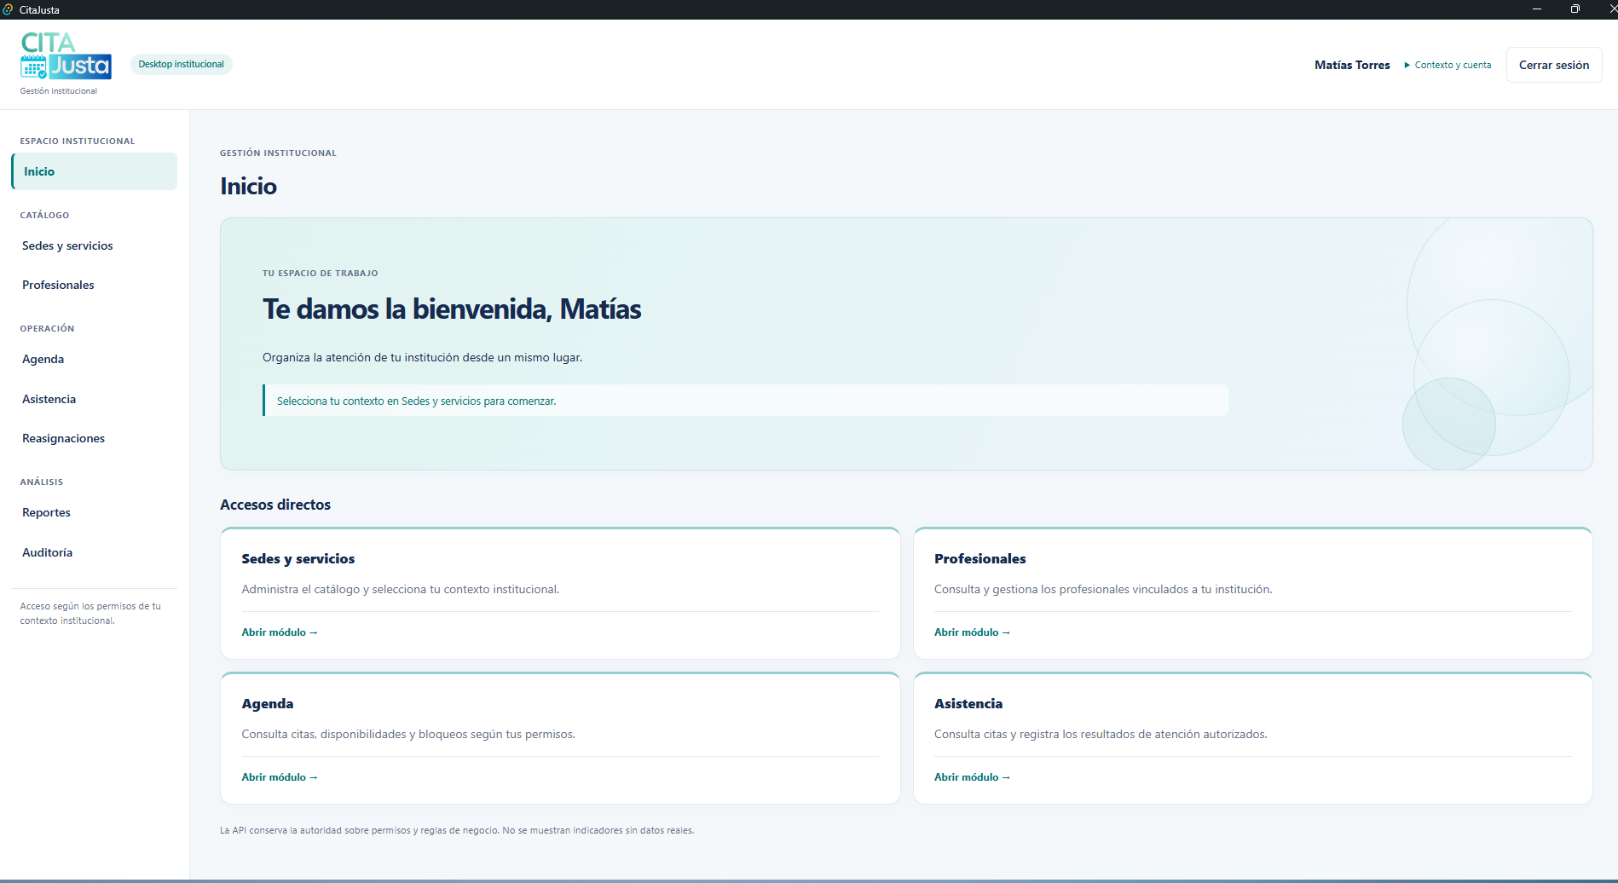
Comentario / alcance de la evidencia
La presencia de accesos directos permite localizar las principales funciones administrativas. Las operaciones efectivas dependen de la institución, sede y roles autorizados para la sesión.

5.3. Sedes y servicios
Gestión del catálogo institucional: sedes y servicios.
Descripción breve de la pantalla
El módulo «Sedes y servicios» permite consultar el catálogo institucional, ver las sedes disponibles y revisar los servicios asociados. Las capturas muestran los formularios de contexto y tarjetas con registros demo, estados y acciones de administración.
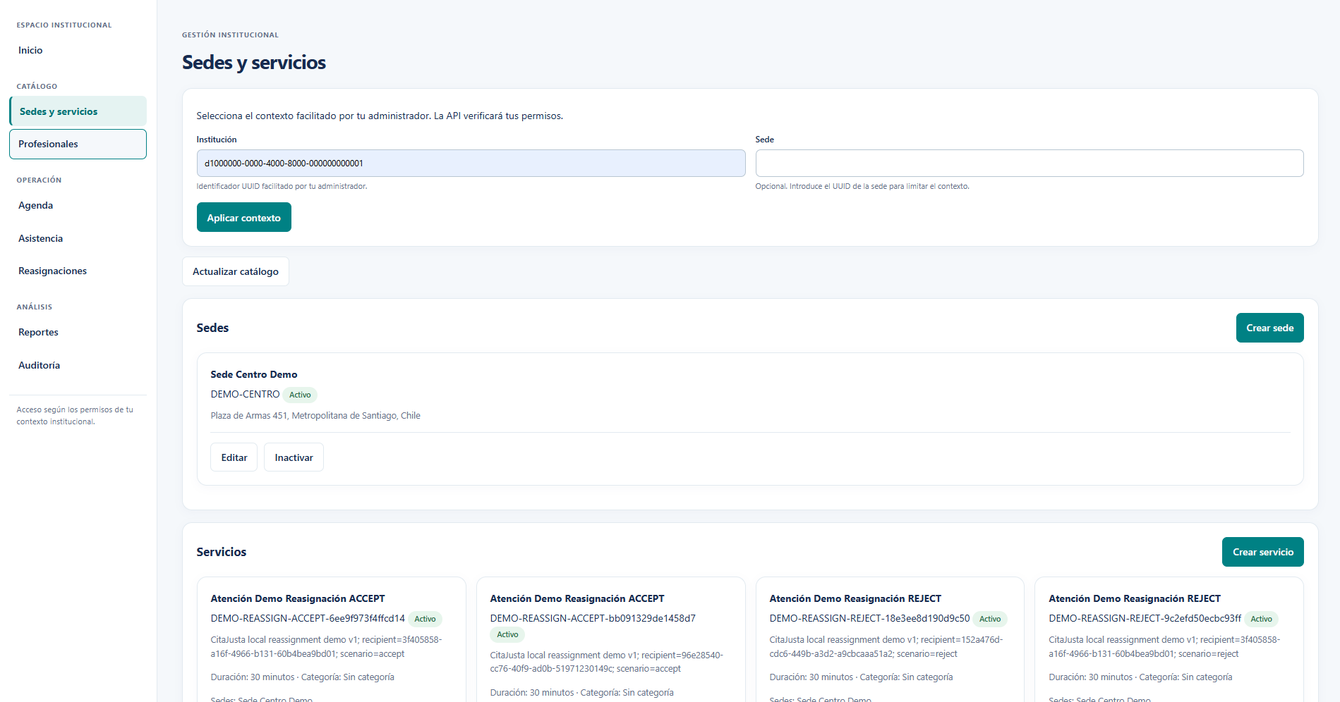
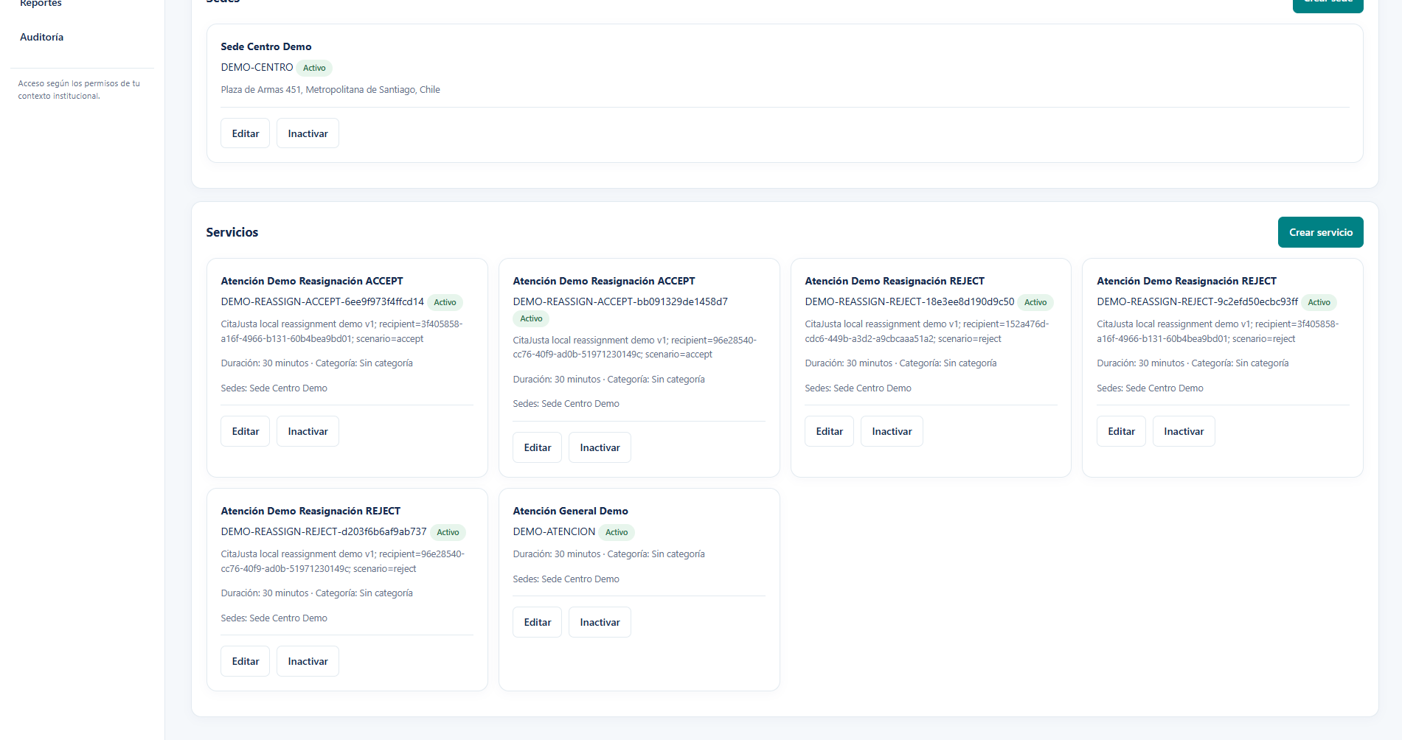
Comentario / alcance de la evidencia
Los datos mostrados son de demostración e incluyen servicios creados para escenarios de reasignación. La visualización de controles para crear, editar o inactivar no reemplaza la comprobación individual de cada operación.

5.4. Profesionales
Gestión o visualización de profesionales vinculados al contexto institucional.
Descripción breve de la pantalla
La pantalla «Profesionales» lista a los profesionales vinculados a la institución, con datos de identificación funcional, estado, sede y servicios asociados. También se aprecia una acción de edición condicionada a los permisos de la sesión.
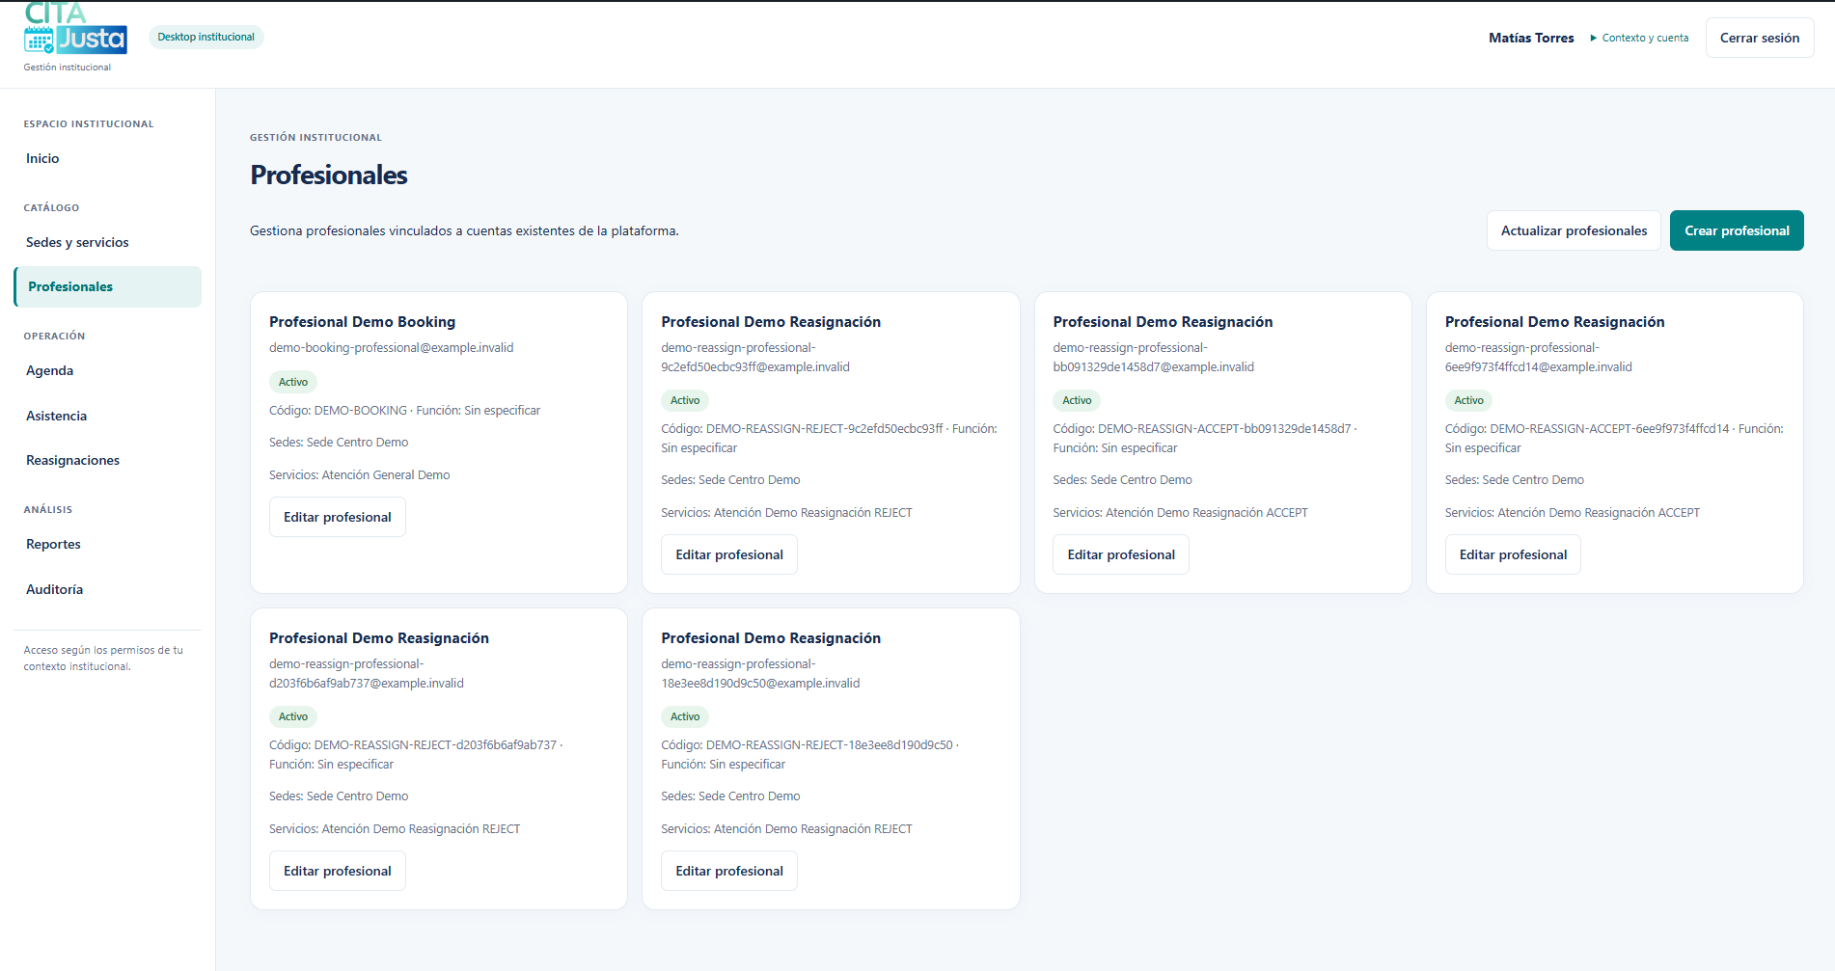
Comentario / alcance de la evidencia
Las cuentas y denominaciones «Demo» se utilizan para pruebas del proyecto. Esta captura confirma la consulta del catálogo de profesionales, sin afirmar que se hayan ejecutado cambios administrativos durante la captura.

5.5. Agenda
Consulta de citas y/o disponibilidad y bloqueos.
Descripción breve de la pantalla
El módulo de agenda institucional reúne la consulta de citas y la administración de disponibilidad y bloqueos. Las capturas documentan una consulta de registros por fecha y filtros, así como una vista separada para administrar intervalos de disponibilidad.
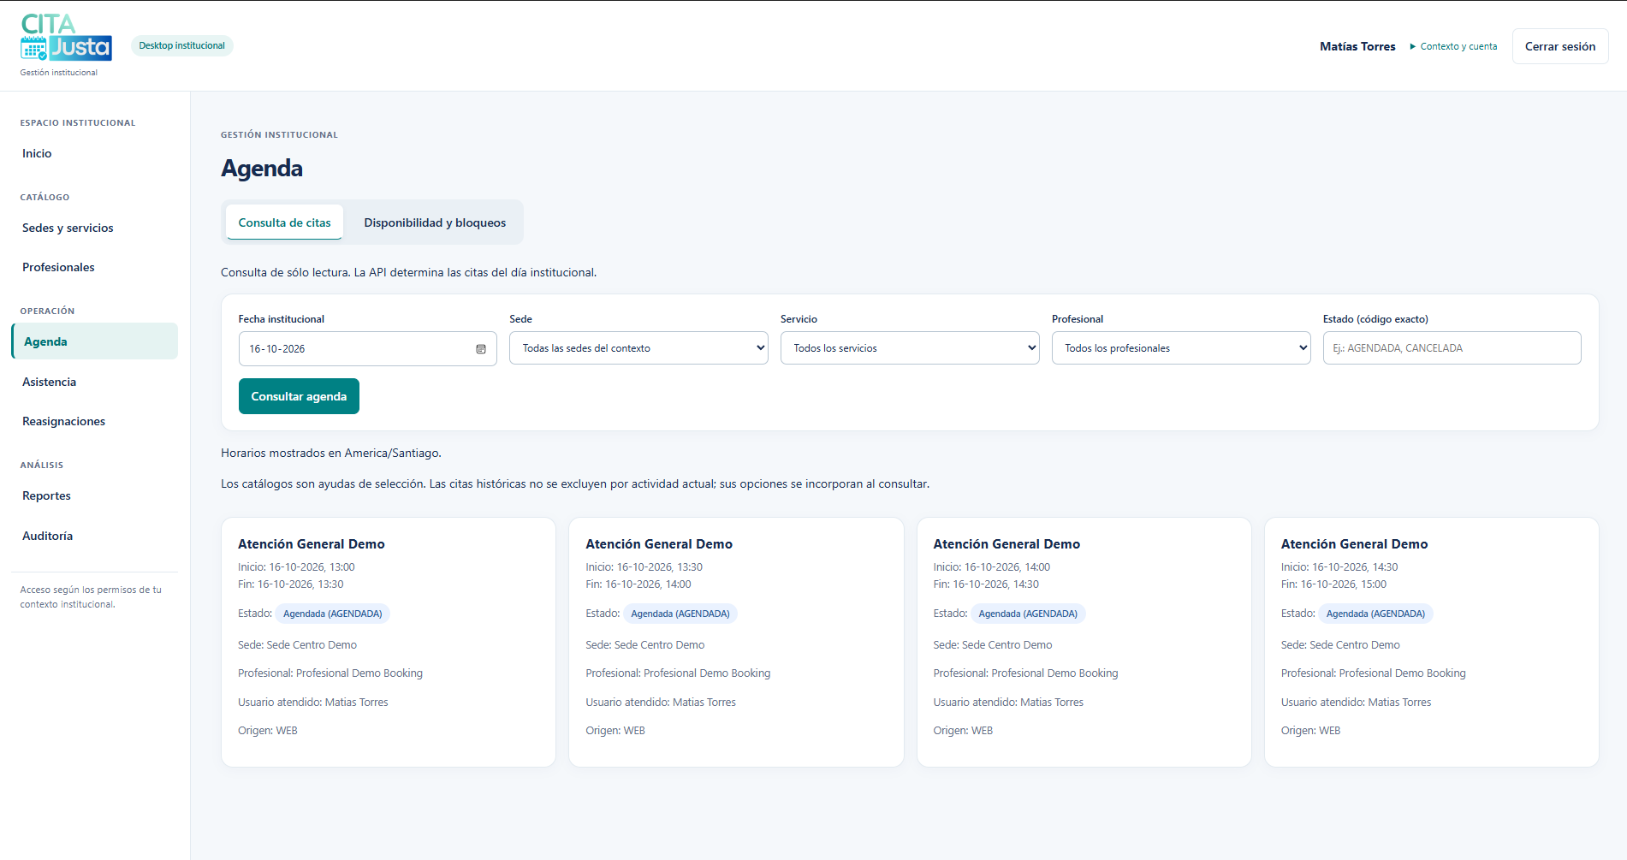
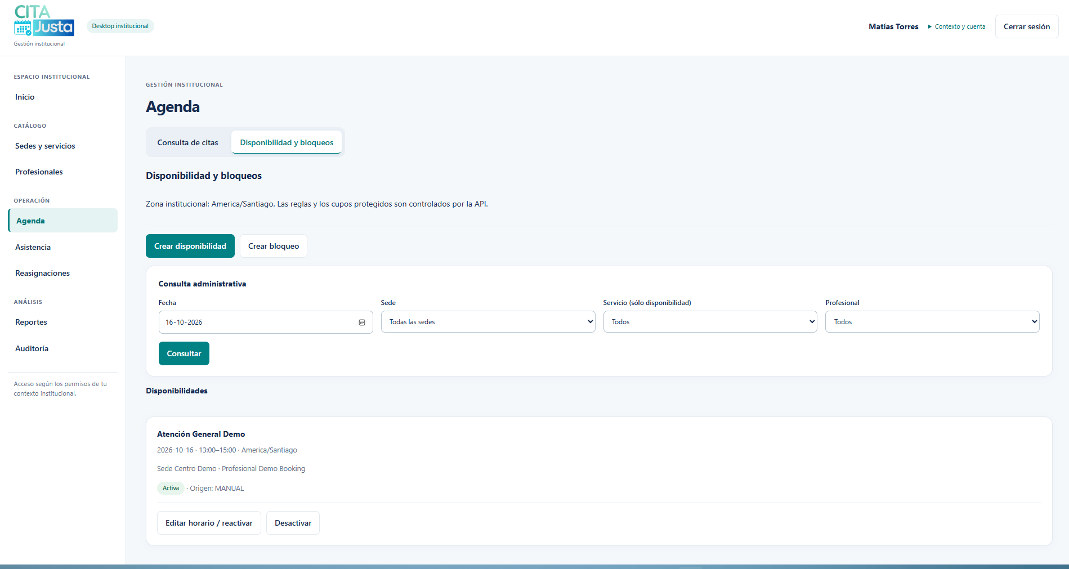
Comentario / alcance de la evidencia
Se verificó durante la demostración que una reserva originada en Web aparece en la consulta institucional de Desktop. Las capturas representan distintas pestañas del mismo módulo y no deben confundirse con un registro de asistencia.

5.6. Asistencia
Consulta de citas y registro del resultado de atención.
Descripción breve de la pantalla
La pantalla «Asistencia» permite consultar citas de la institución utilizando filtros por fecha, sede, servicio, profesional y estado. Cuando corresponde, presenta acciones para registrar el resultado de la atención, como «Registrar atendida» o «Registrar inasistencia».
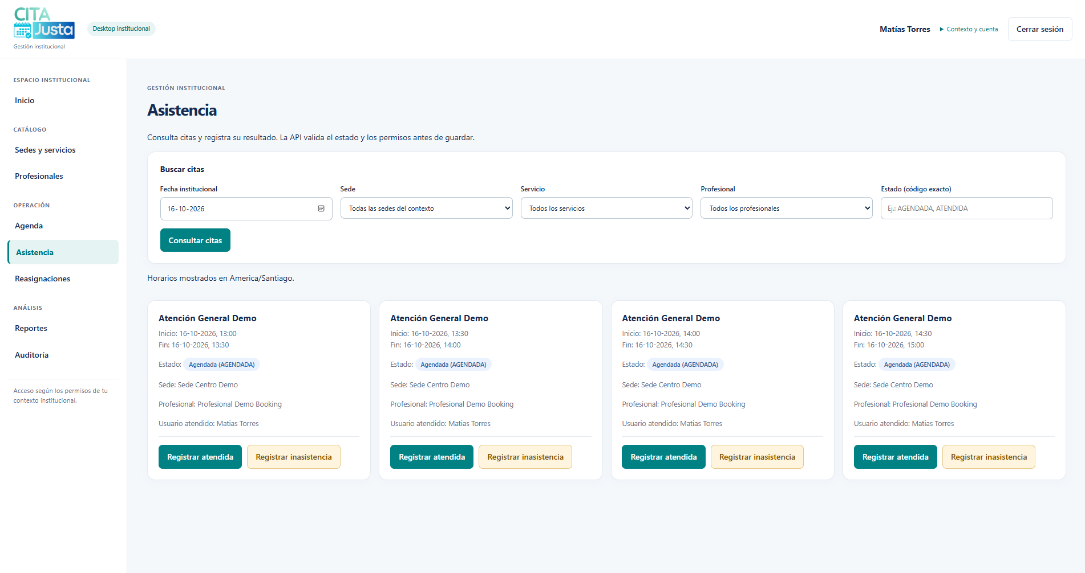
Comentario / alcance de la evidencia
La evidencia documenta la consulta de citas y los controles disponibles. No acredita que la cita visible haya sido marcada como atendida o inasistencia; estos cambios requieren operación autorizada y validación de estado por la API.

5.7. Reasignaciones
Consulta de procesos de reasignación y trazabilidad del flujo.
Descripción breve de la pantalla
La vista «Reasignaciones» permite consultar un proceso conocido mediante su identificador y examinar la política aplicada, el estado operativo y los antecedentes de candidatos y ofertas. La captura muestra información de seguimiento de un escenario de reasignación.
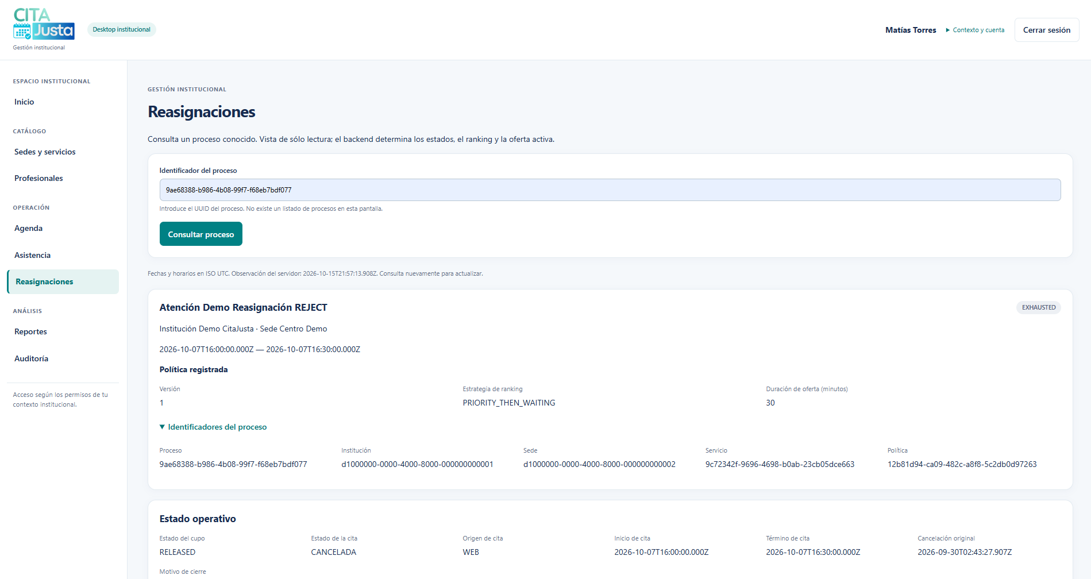
Comentario / alcance de la evidencia
La consulta es de solo lectura y requiere conocer el UUID del proceso; esta pantalla no incluye un listado general. El escenario histórico examinado corresponde a una reasignación agotada tras el rechazo de una oferta, no a una recuperación exitosa del cupo.

5.8. Reportes
Visualización de indicadores e información resumida del sistema.
Descripción breve de la pantalla
El módulo «Reportes» permite consultar indicadores institucionales dentro de un rango de fechas y con filtros opcionales por sede, servicio y profesional. Los resultados incluyen métricas relacionadas con citas y recuperación de cupos, calculadas por la API.
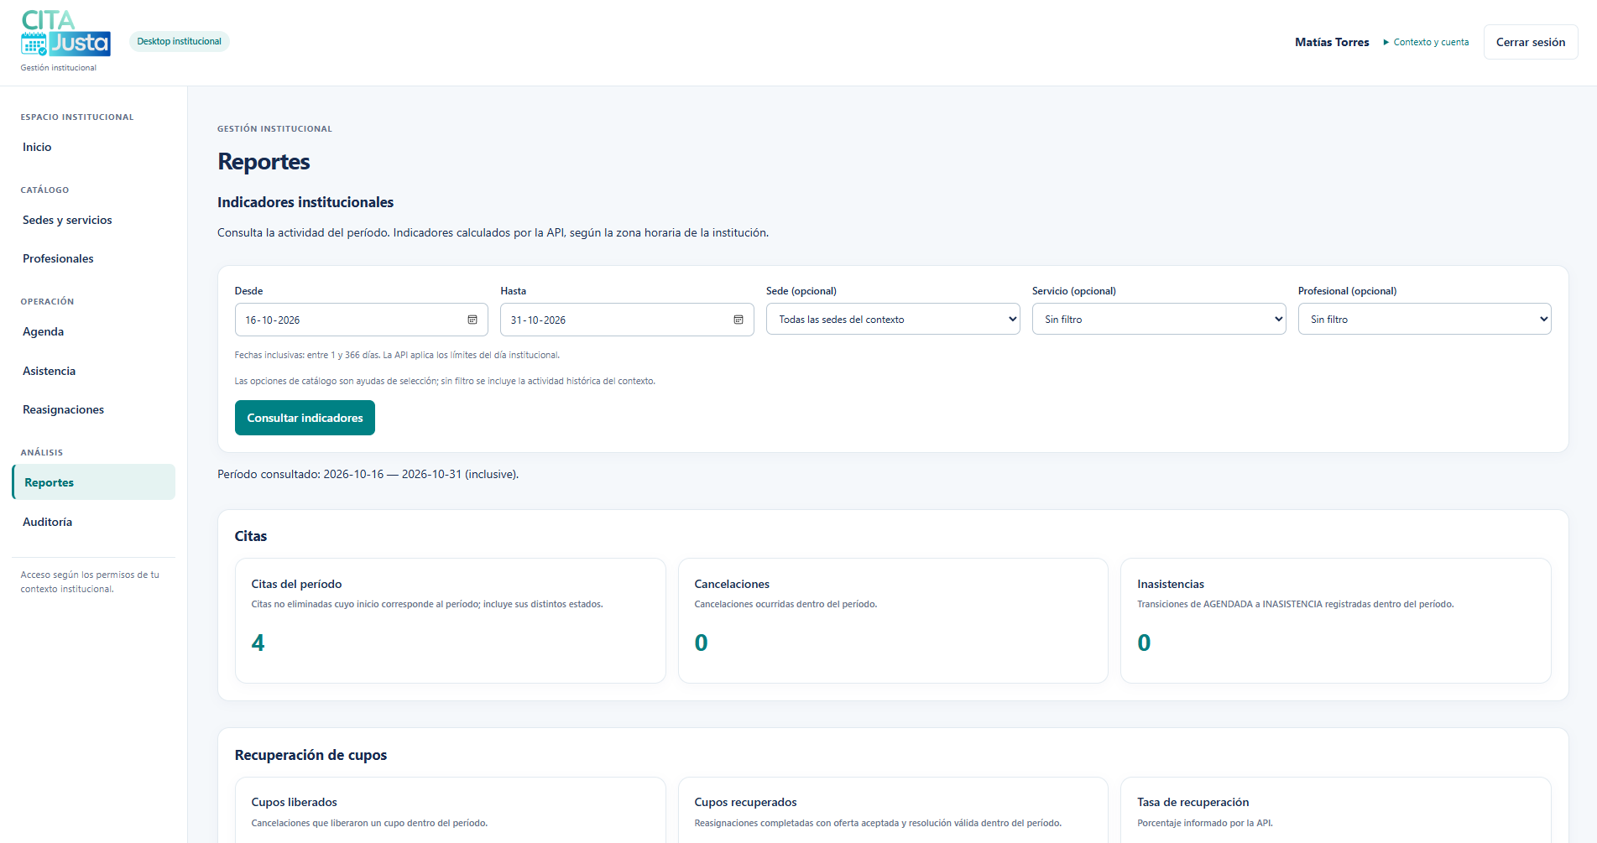
Comentario / alcance de la evidencia
Las cantidades mostradas dependen del período seleccionado y de los datos demo presentes al momento de la consulta. Una métrica en cero representa ausencia de eventos computados bajo esos filtros, no necesariamente un error de funcionamiento.

5.9. Auditoría
Consulta de eventos registrados y trazabilidad de acciones.
Descripción breve de la pantalla
La pantalla «Auditoría» consulta eventos registrados en el sistema y permite filtrarlos por fechas, sede, actor, acción o tipo de recurso. Los registros incluyen información sobre el evento, su resultado y los identificadores o transiciones correspondientes.
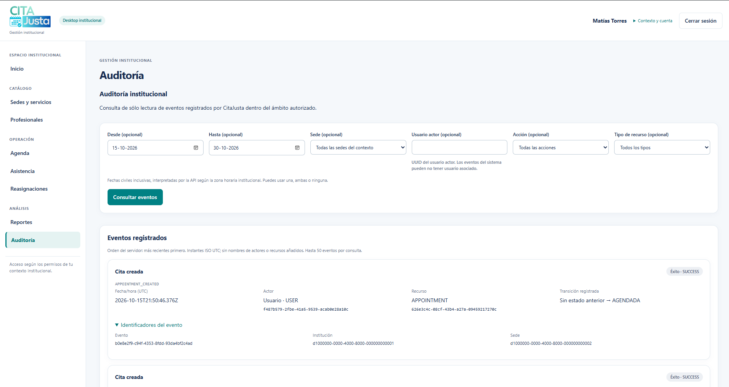
Comentario / alcance de la evidencia
La evidencia permite observar trazabilidad de operaciones, por ejemplo creación de citas y otros eventos institucionales. Antes de compartir el documento públicamente deben revisarse los identificadores, nombres y correos visibles en las capturas.

5.10. Contexto y cuenta
Vista o evidencia del menú de contexto, roles o sesión del usuario.
Descripción breve de la pantalla
El menú «Contexto y cuenta» de Desktop presenta información de la sesión institucional, como cuenta conectada, institución, sede y roles asignados. Su finalidad es permitir al operador identificar el ámbito en el que está trabajando.
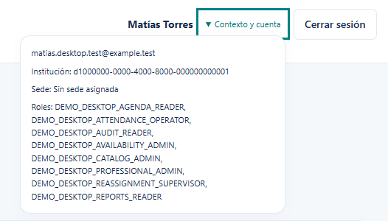
Comentario / alcance de la evidencia
La captura utiliza una cuenta de demostración con roles definidos para pruebas. La visualización de esos roles no sustituye el control de autorización que realiza el backend sobre cada consulta u operación.

6. Observaciones finales
Las imágenes incorporadas constituyen evidencia visual del estado funcional de las interfaces Web y Desktop de CitaJusta al preparar la entrega de Fase 2. El recorrido documenta la búsqueda de horarios, una reserva registrada, consultas de citas, lista de espera, notificaciones, catálogo institucional, disponibilidad, asistencia, reasignaciones, reportes y auditoría. El envío de confirmaciones por Resend fue comprobado manualmente; el alcance de cada evidencia queda delimitado en las observaciones de su apartado. Las capturas contienen datos de demostración y deben revisarse para evitar exponer datos personales antes de publicar el documento en un repositorio abierto. Este registro visual complementa, pero no reemplaza, los requisitos, diagramas UML y resultados de pruebas del proyecto.

